LEDová Veverka s USB nabíjením

Vážený zákazníku, děkujeme za zakoupení našeho výrobku. Pozorně si přečtěte následující pokyny a dodržujte je, aby Vám sloužil bezpečně a k plné spokojenosti. Lampička je určena pro domácí použití. Délka svícení je cca 48 hodin, poté dochází k poklesu napětí, projevující se poklesem jasu, proto je nutné baterii dobít vestavěnou USB nabíječkou, typ konektoru je USB micro – B. Balení obsahuje nabíjecí kabel, akrylový stojánek a lampičku. Přiložený stojánek lze vložit zespodu na akrylovou část lampičky a tvoří podpěru při umístění např. na stole. V horní části se též nachází otvor pro případné zavěšení v prostoru.
Před prvním spuštění vytáhněte dřevěnou zarážku zpřední části lampičky, aby šlo pohybovat vypínačem. Při nabíjení však lampičku vypněte. Zapojte lampičku do USB nabíječky konektorem ve spodní části, rozsvítí se červená kontrolka, značící probíhající nabíjení baterie, pokračujte v nabíjení, dokud kontrolka nesvítí modře. Interní baterie je v tu chvíli plně nabitá. Nyní můžete nabíječku odpojit.
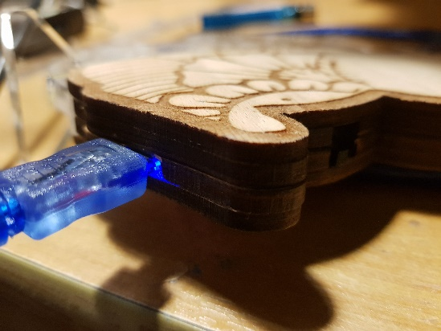
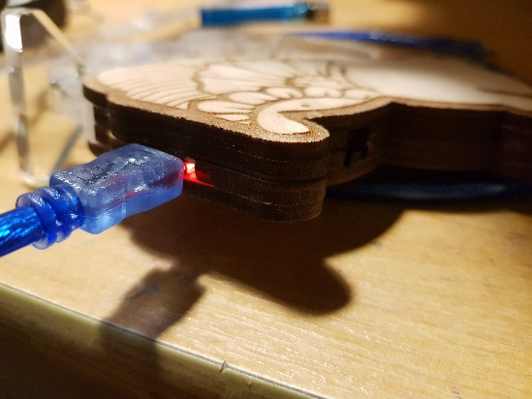
Baterie se nabíjí Baterie je nabitá

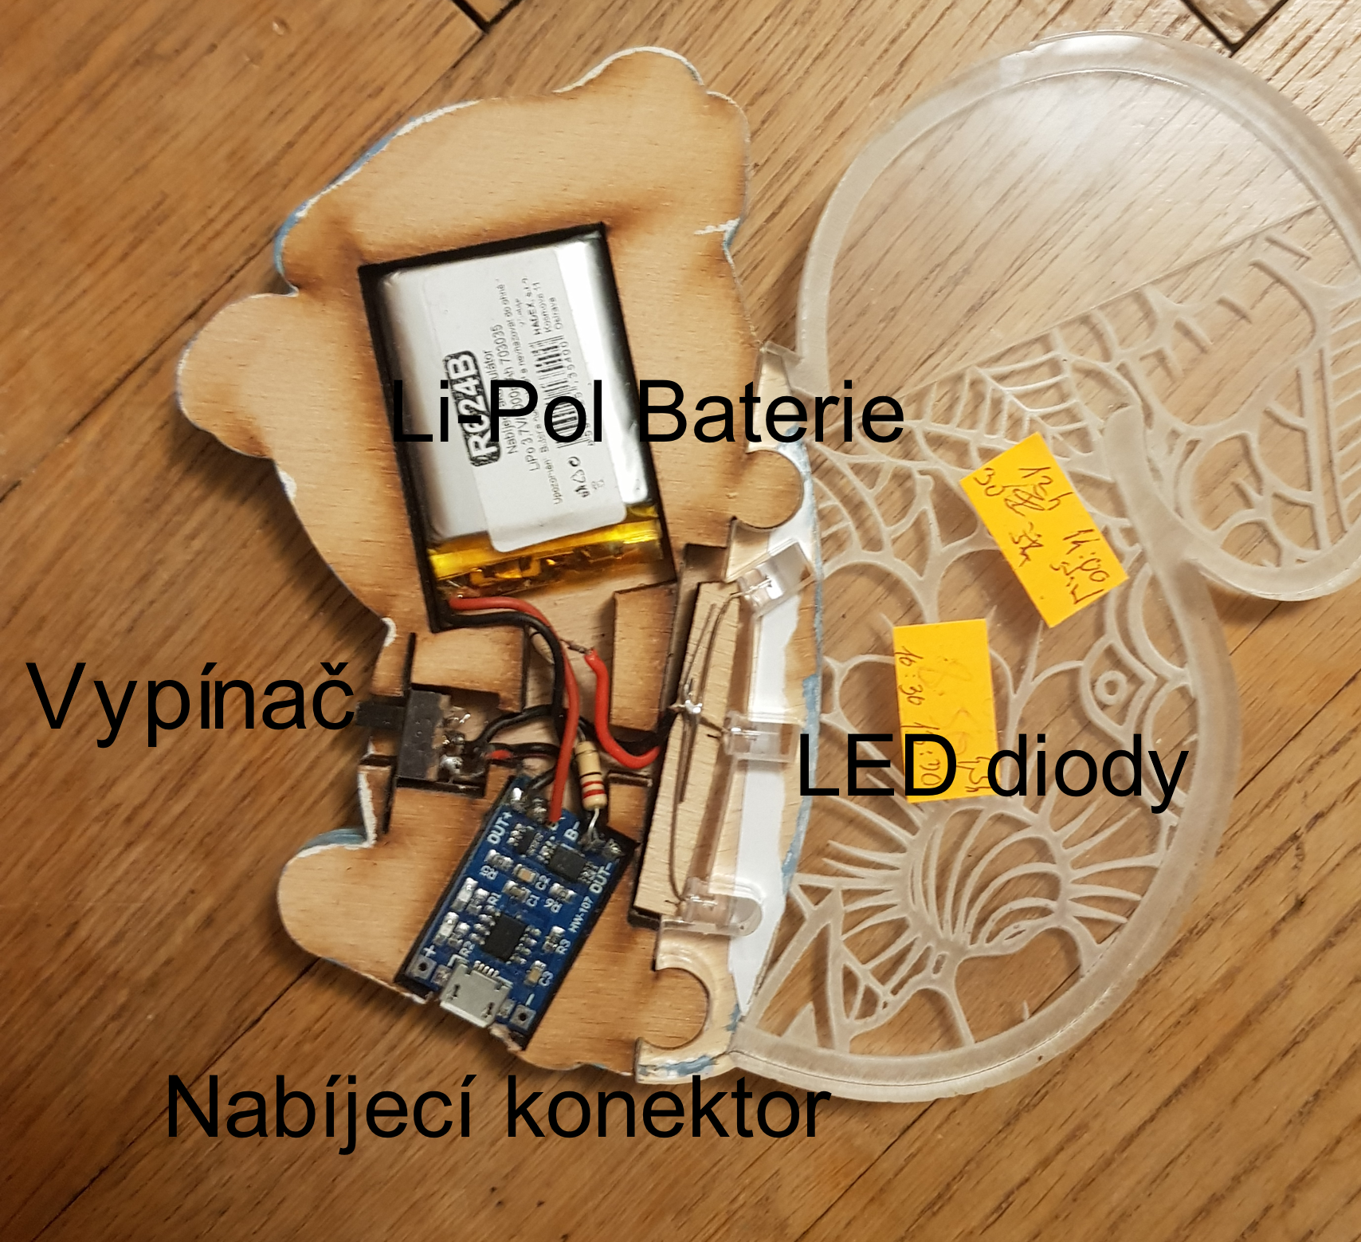
Slábnoucí baterie se projevuje postupným poklesem jasu až do zhasnutí. Nenechávejte lampičku zapnutou do úplného vybití (do zhasnutí), nabíjecí modul sice má ochranu proti úplnému vybití baterie, ale nijak jim to neprospívá.
Výkon LED = 0.02W
Počet LED = 3
Provozní napětí max. = 4.2V
Provozní napětí min. = 3.3V
Nabíjecí proud max. = 1A
Nabíjecí napětí= 5V
Chromatická teplota světla = 2700K (teplá)
Kapacita baterie = 1000mAh
Typ USB konektoru = USB micro – B

- Zařízení je určeno pro vnitřní použití.
- Nenapojujte na další svítidlo.
- Nenabíjete při zapnutém výrobku
- V případě poruchy lampičku neopravujte!
- Nepoužívejte v nerozbaleném stavu.
- LED žárovky nejsou vyměnitelné.
- Nezasahujte do zapojení.
Přejeme vám spoustu příjemně strávených chvil v příjemném světle našich lampiček.
Výrobce: Ing. Jiří Holman
Pod Velbabou 1091
www.mechanickydatel.cz

